RoadWarrior - Gestione Corsi
Il modulo è composto da un’app per device mobili (su piattaforma Android e IOS) personalizzata per cliente e pubblicata sugli store. L'app viene resa disponibile gratuitamente ai propri clienti e contiene il catalogo dei corsi e le funzioni necessarie a permettere ai clienti di gestire autonomamente le proprie iscrizioni ai corsi, rimanendo vincolati ai limiti ed alle modalità decise dall’azienda. La gestione dei contenuti avviene tramite un modulo di gestione (backend) necessario ad impostare le informazioni anagrafiche, a gestire le autorizzazioni, ad effettuare la registrazione delle presenze. Il modulo di backend è inoltre integrato con gli altri applicativi aziendali per il reperimento delle informazioni necessarie relative ai contratti in essere o per fornire le informazioni relative ai corsi erogati.

APP – UTENTI

Funzionalità
L’applicazione è liberamente scaricabile dagli store Android/Apple e permette di consultare senza alcun vincolo il catalogo dei corsi organizzati, con la possibilità di filtrare gli elenchi secondo i seguenti criteri:
- Tipologia
- Livello
- Regione/Provincia luogo di erogazione del corso
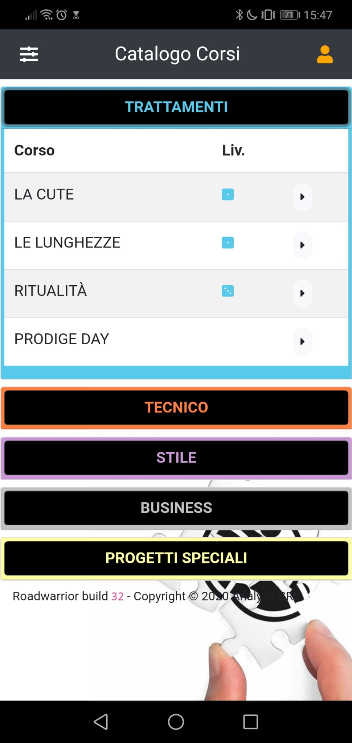 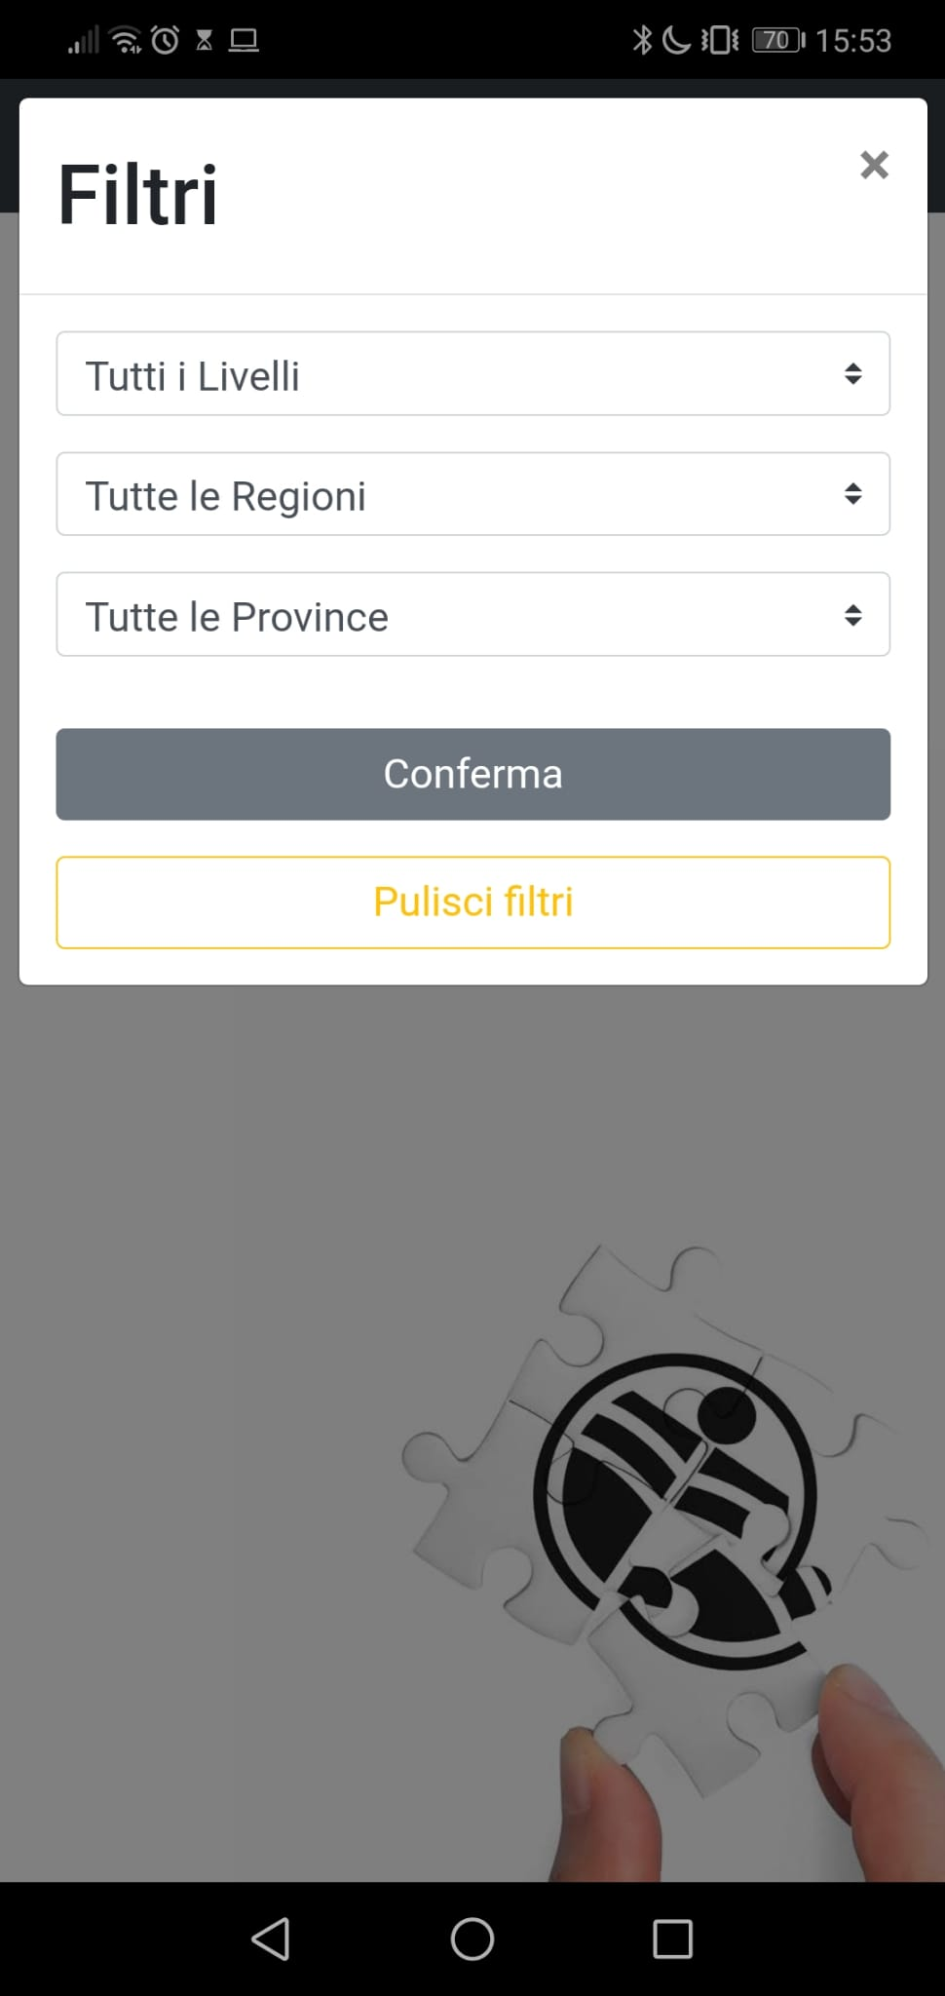 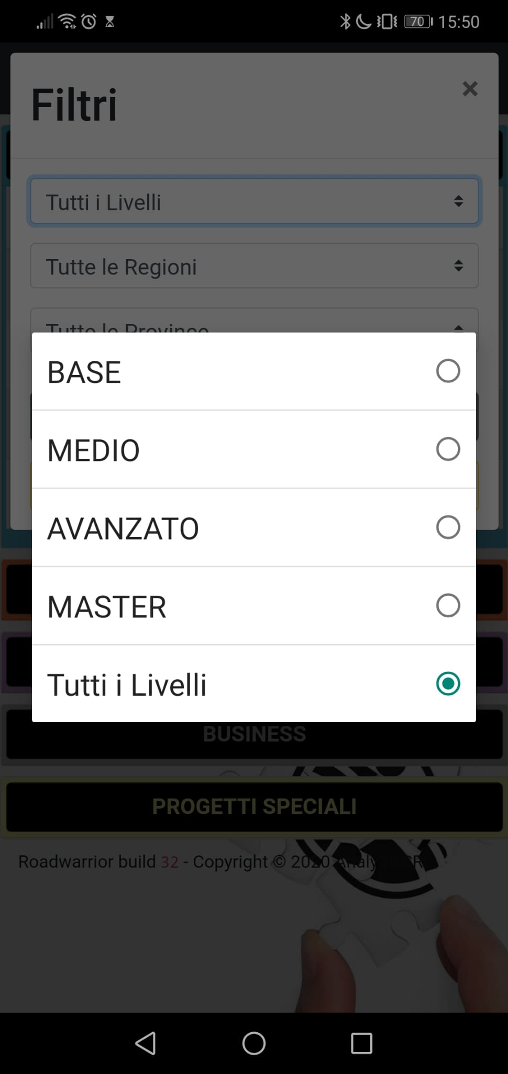
Una volta identificato la tipologia di corso di interesse è possibile vedere il dettaglio delle date e dei luoghi (al netto di eventuali filtri geografici impostati) in cui il corso è organizzato.
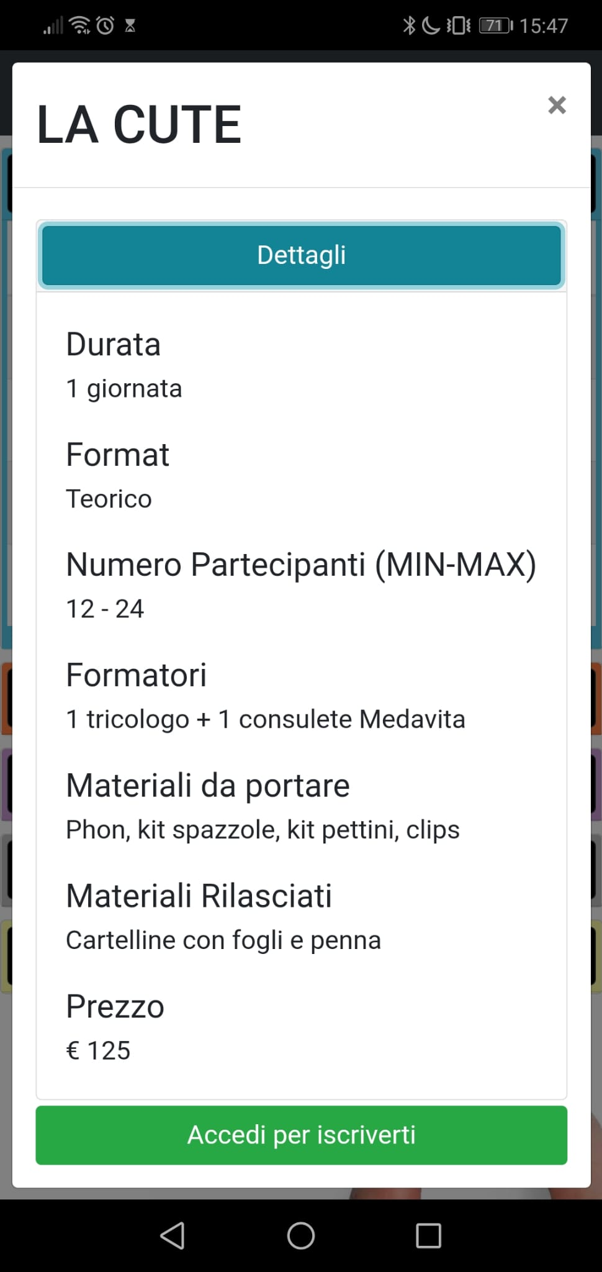
Per poter procedere all’iscrizione è necessario inserire le proprie credenziali, una volta identificati verranno attivate le seguenti funzioni:
- Visualizzazione possibilità di iscriversi a corsi (se si hanno bonus attivi)
- Iscrizione/prenotazione ai corsi
- Visualizzazione proprie iscrizioni
- Possibilità di visualizzare su mappa luogo dove è organizzato il corso a cui si è iscritti
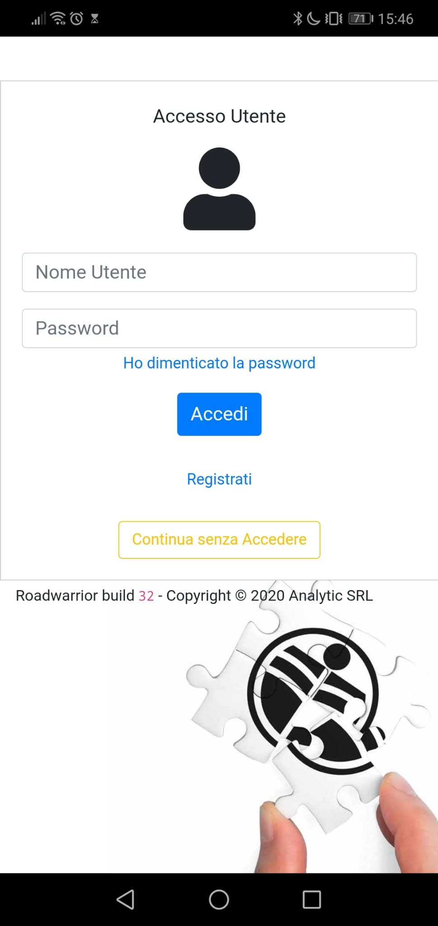
La procedura di iscrizione prevede la scelta del corso e l’indicazione delle informazioni relative ai partecipanti (numero, nome e cognome), questa operazione può essere confermata immediatamente se si hanno i prerequisiti per iscriversi oppure rimanere in stato di preiscrizione se non si hanno in parte o totalmente i prerequisiti (in base agli accordi in essere) per ottenere il corso in forma gratuita.
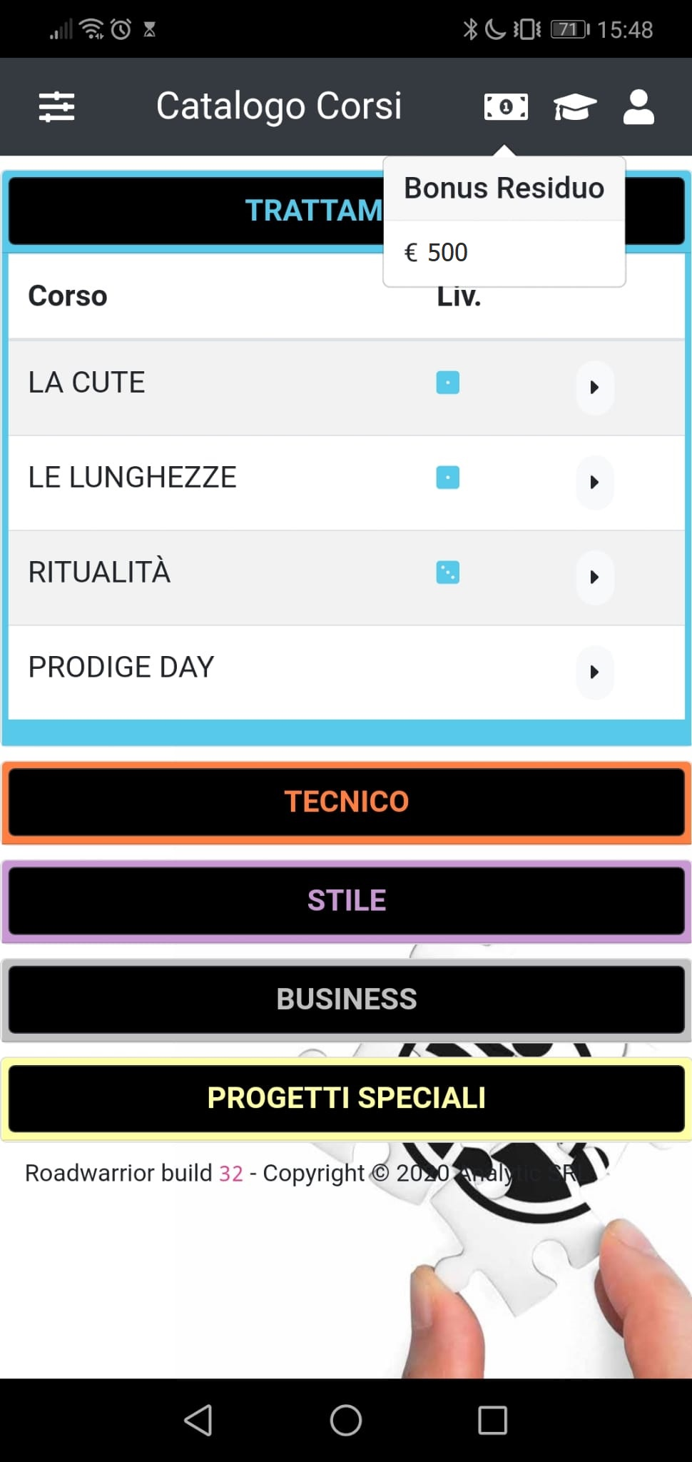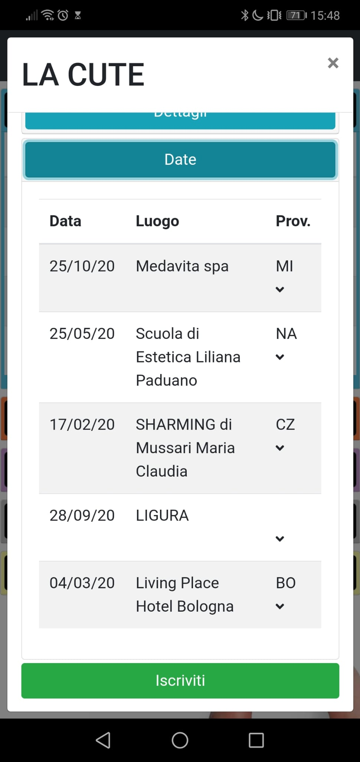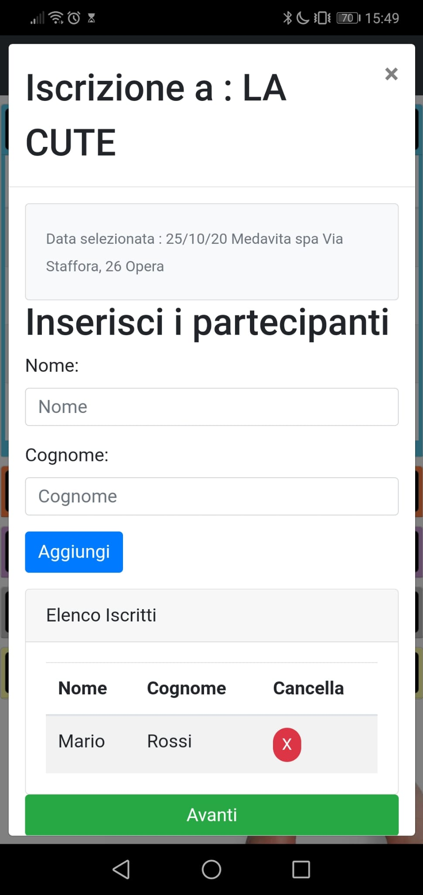
Per sbloccare l'iscrizione sarà necessario l’acquisto ulteriore di prodotti necessari ad ottenere un bonus sufficiente o pagare direttamente il prezzo di listino del corso richiesto. Lo sblocco dell’iscrizione dovrà essere comunque effettuato manualmente dall’agente o da personale amministrativo. Nel caso in cui non ci siano disponibilità di posti sufficienti per l’iscrizione ad un corso verrà registrata una prenotazione di iscrizione.
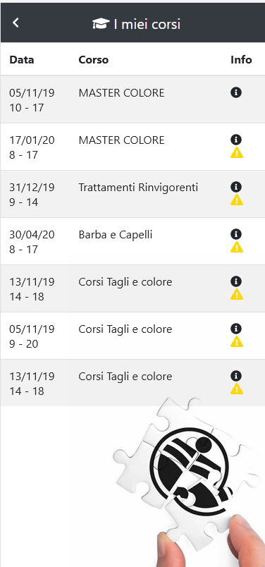
L'app è fornita di una funzione per consultare le iscrizioni dei corsi, con indicazioni di quelle che sono ancora da confermare
L’iscrizione ai corsi è riservata solo agli utenti registrati e connessi al sistema, in fase di avviamento del sistema verranno creati utenti per ogni cliente presente nel sistema gestionale o per il sottoinsieme degli stessi cui si vorrà proporre l'utilizzo dell'App. Per permettere il primo accesso al sistema verrà inviata una mail di benvenuto ad ogni utente con l’invito a scaricare l’applicazione ed a registrarsi nel sistema, impostando una password di accesso. L’applicazione avrà delle funzioni da utilizzarsi per il recupero della password o del codice utente nel caso in cui l’utente non li ricordasse più. Per i clienti che non abbiano ricevuto la mail di benvenuto o non siano del tutto registrati nel sistema sarà possibile richiede assistenza tramite una maschera generica di contatto. I dati raccolti da questa maschera verranno inviati via mail per i controlli del caso e la successiva creazione/correzione dell’utente. La gestione del primo accesso da parte dell’utente ha quindi come prerequisito la presenza dell’indirizzo email nelle informazioni contatti, se questo non è presente nell’anagrafica di origine o è errato sarà necessario correggere l’utente nel sistema per poter avviare la procedura di “benvenuto”. Le informazioni relative ai “bonus” dei clienti verranno reperite dal sistema di gestione dei contratti (Calcolo Premi).

CARATTERISTICHE TECNICHE
- Verranno predisposte due varianti dell’App, una per la piattaforma Android ed una per quella IOS (Apple).
- Le App verranno pubblicata da Analytic e saranno scaricabili gratuitamente da chiunque acceda agli store.
- Loghi , immagini ed altri elementi grafici potranno essere personalizzati con materiale fornito dai vostri grafici, purchè abbiate i relativi diritti di copyright

BACKEND
Il backend è un’applicazione web che avrà le seguenti funzionalità :
- Gestire le anagrafiche del sistema (catalogo corsi e tabelle correlate)
- Fornire i dati alle App mobile
- Gestire gli utenti
- Visualizzare le iscrizioni e gestire le approvazioni manuali
- Gestire le operazioni di “Appello” durante l’esecuzione dei corsi
- Visualizzare le presenze effettive ai corsi (in base alla procedura di appello)

Anagrafiche

Livelli corsi
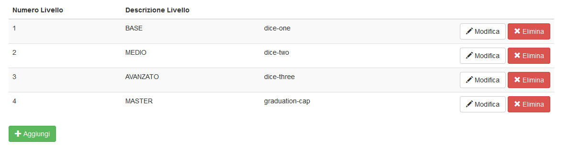
Il livello del corso serve per distinguere i corsi in base alle abilità dei partecipanti. Questi dati saranno poi fonti dell'elenco dei filtri per una più facile applicazione della ricerca.

Tipi Corsi
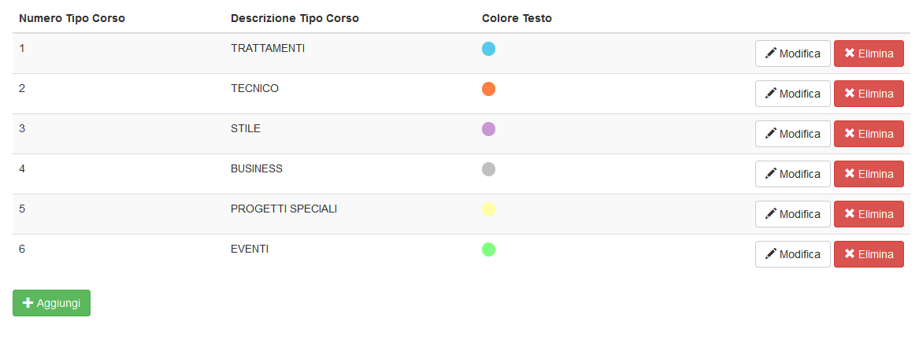
La tipologia di corso serve per raggruppare i corsi per categoria, che verranno poi rappresentate nella app anche tramite il colore scelto, per rendere più comoda la scelta all'utente finale.

Catalogo Corsi
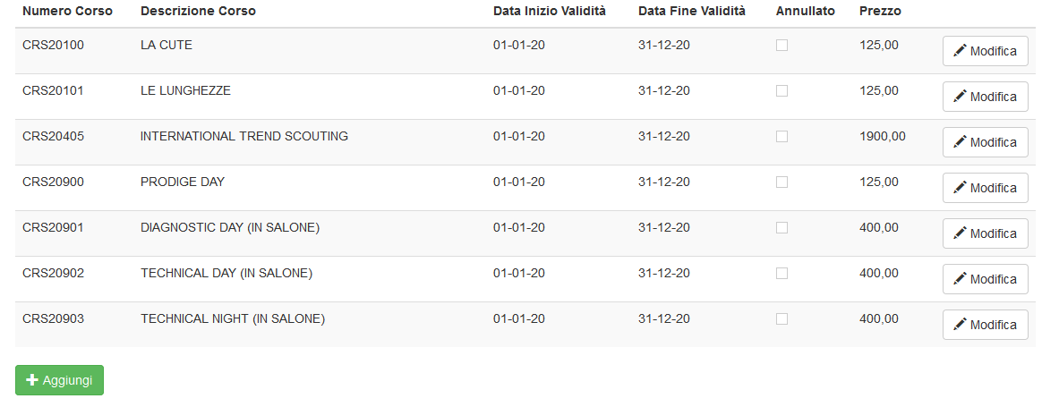
Il catalogo corsi servirà per definire i corsi che l'azienda vuole presentare ai propri clienti, e andranno corredati dai dettagli che verranno poi visualizzati dall'app. Ogni corso dovrà avere delle “date” di svolgimento a cui potranno iscriversi gli utenti registrati tramite App.

Dettaglio Corso
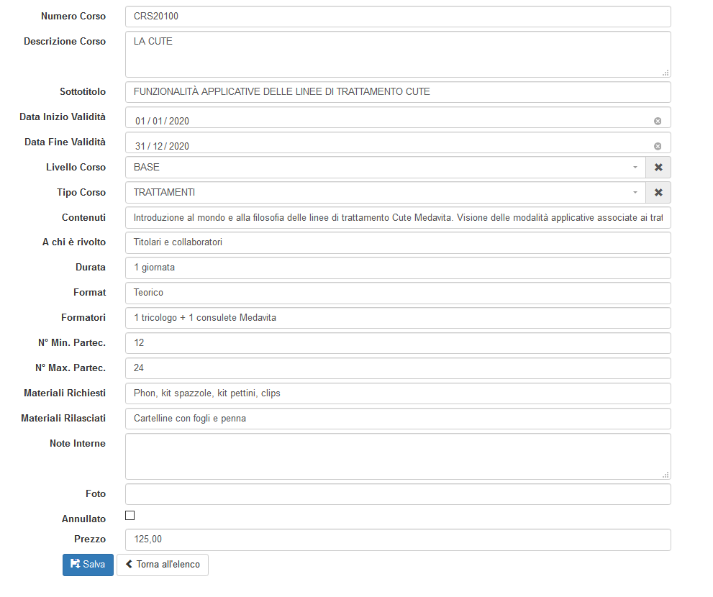
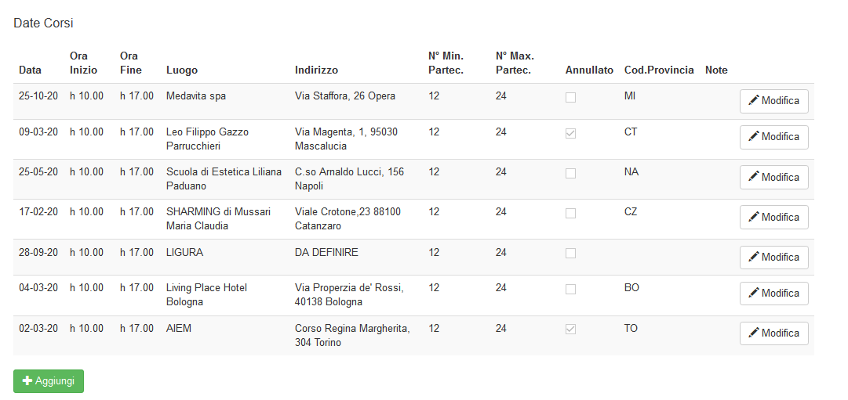
La pagina del dettaglio del corso è composta da due sezioni: la prima contiene i dettagli del corso come dati identificativi, descrizione, livello, tipo, numero di partecipanti etc.
Nella parte bassa della pagina sarà possibile vedere ed aggiungere le date in cui verrò svolto il corso, e in cui sarò possibile specificare altri dettagli logistici dell'istanza stessa

Funzioni su date corsi
Il backend sarà quindi accessibile agli utenti amministrativi del sistema ed agli agenti limitatamente alle operazioni di:
- Sblocco iscrizioni
- Iscrizione Ospiti
- Appello
- Consultazione elenchi iscritti

Ricerca Date
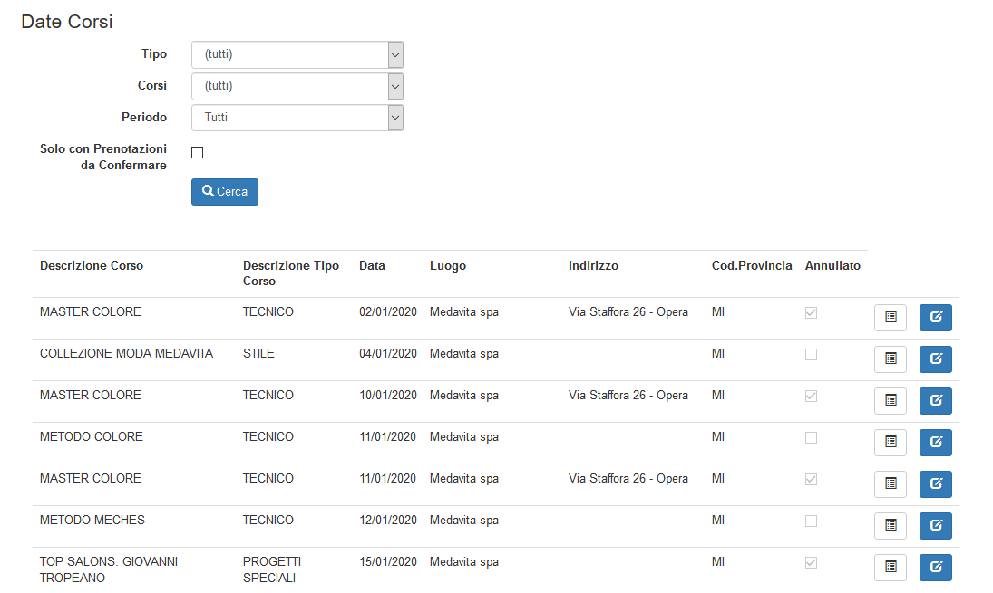
Da un'apposito menù l'operatore amministrativo può gestire le date dei corsi creati, con delle funzioni di ricerca. Il sistema metterà in evidenza le date in cui ci saranno delle iscrizioni da confermare, in modo di agevolare il lavoro di modifica delle iscrizioni in sospeso

Conferma e sblocco Iscrizioni
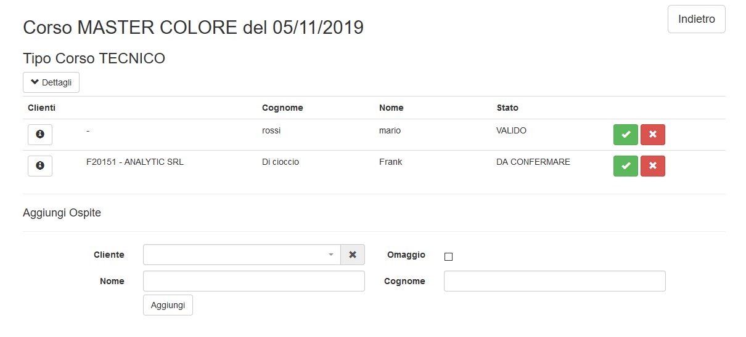
L'operatore potrà in ogni momento entrare nella data del corso per vederne i dettagli e per gestire le iscrizioni, confermando o cancellando quelle presenti. Sarà in grado di aggiungere manualmente degli ospiti, decidendo se sfruttare o meno il bonus del cliente

Appello
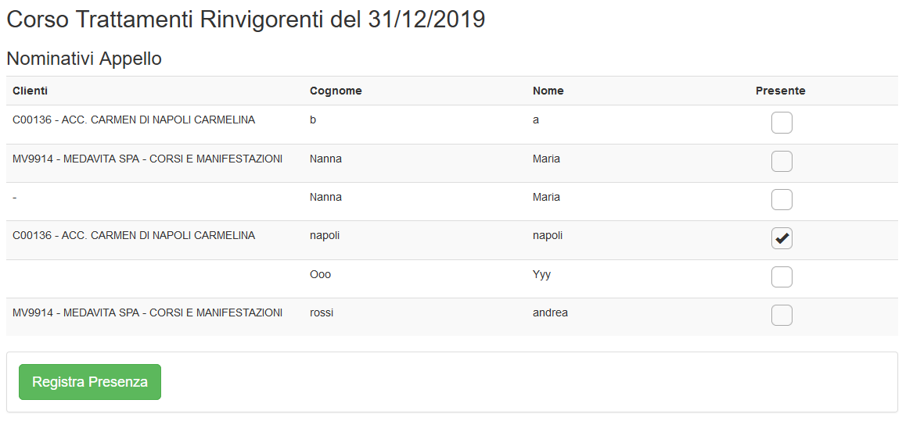
La funzione di appello consente di marcare le persone presenti durante il corso, semplicemente flaggando l'apposita casella posta di fianco al nome

